ESTRUTURA MVC
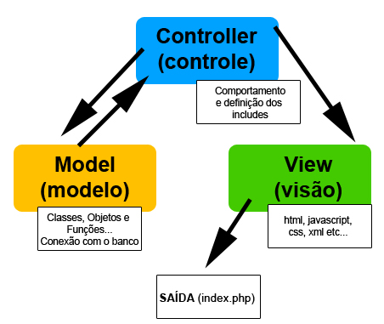

Fonte:
http://www.tocadigital.com.br/2012/07/construcao-de-sites-em-php-com-estrutura-mvc/

ESTRUTURA DE DIRETÓRIOS
